

Profesional Balanza


Certificación#C0338167-01

PIZA Series Báscula

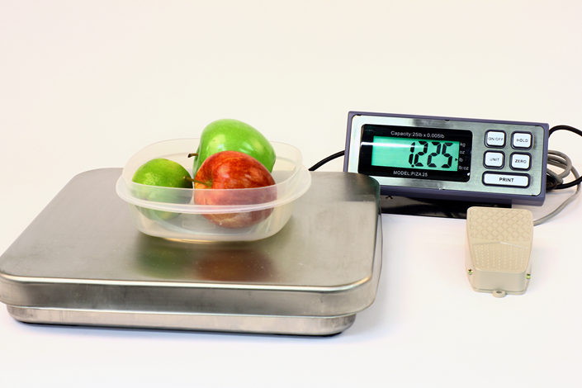

PIZA 12 PIZA 25

Manual de operación

Tabla de contenidos

Sección Pagina
Declaracion de Conformidad 3
Servicio al cliente 4
Introducción 5
Seguridad 6
Balanza 7
Funciones 8
Características 9
Aplicación y conformidad 10
Para empezar 11
Entrega 11
Montaje e instalación 12
Descripción del indicador 13
Ajustes de función 14
Función HOLD 15
RS232 16
Calibración 17
Mantenimiento y servicio 18
Transporte y almacenamiento 18
Garantía 19

Declaración de conformidad

Declaración de conformidad para aparatos con marca CE

.Por la presente declaramos que el producto al que se refiere esta declaración se ajusta a las siguientes normas.

Balanza electrónica: WPB - Balanzas de alta resolución

Modelo de los E.E.U.U. | Modelo UK (Europa)
PIZA 12
PIZA 25

Marca aplicada | Directiva de la UE | Estándares
 | 2004/108/EC | EN 61326-1: 2006


Firma:
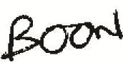

Boon Lim, R & D Manager

Fecha: 14. 11. 2012

LW Measurements LLC, 620 Carlson Court, Rohnert Park, CA 94928

Servicio al cliente

E.E.U.U.

LW Measurements LLC
620 Carlson Court
Rohnert Park, CA 94928
USA
Tel: (707) 542-2185

FAX: (707) 542-3285

http://lwmeasurements.com

EUROPA

LW Measurements Europe Ltd
Chalkwell Park House 700 London Road

Westcliff-on-Sea Essex SS0 9HQ
Reino Unido
Tel: 01702-476700
Fax: 01702-477380

http://lwmeasurements.com

Introducción

Lo que debe saber acerca de estas instrucciones de uso:

Los productos del equipo de pesaje profesional de Tree ® son sencillos de operar.

Sin embargo, usted debe leer a través de estas instrucciones de funcionamiento en su totalidad, para que pueda hacer un uso óptimo de todo el potencial y las diversas posibilidades de la balanza de pesaje en su trabajo diario.

Estas instrucciones de uso contienen orientación en forma de pictogramas y diagramas de teclado, que le ayudarán a encontrar la información requerida:

Para el etiquetado de posibles peligros y consejos, por favor consulte Seguridad a continuación

Seguridad

Representaciones y símbolos

Las instrucciones importantes, que implican la seguridad, se resaltan con la marca apropiada:

Recomendaciones de seguridad

Al utilizar el equipo de pesaje en un entorno con mayores exigencias de seguridad, deben observarse las regulaciones correspondientes.

La báscula de pesaje sólo se puede utilizar con el adaptador de corriente suministrado.
Antes de conectar el adaptador de corriente a la báscula, el usuario debe asegurarse de que la tensión de funcionamiento indicada en el adaptador de corriente cumpla con la tensión de red.
Si no es así, comuníquese con el servicio de atención al cliente en la dirección anterior.

Si el adaptador de corriente o su cable están dañados, la báscula de pesaje se debe desconectar inmediatamente del suministro eléctrico (Extraiga el adaptador de corriente).

Si debe haber alguna razón para creer que ya no es seguro operar la báscula, debe ser desconectado inmediatamente del suministro de electricidad (Extraiga el adaptador de corriente) y asegurado contra el funcionamiento involuntario.

Para realizar labores de mantenimiento es imprescindible seguir las recomendaciones que se establecen en el mantenimiento y el servicio.

La báscula de pesaje no debe funcionar en un área sujeta a riesgos de explosión.

Se debe tener cuidado al pesar líquidos para asegurarse de que no se derrame líquido en el interior de la báscula o en conexiones en la parte posterior del equipo o el adaptador de corriente. Si se derrama líquido en la báscula, debe desenchufarlo inmediatamente del suministro eléctrico principal (Extraiga el adaptador de corriente).

La báscula de pesaje puede ser operada después de haber sido inspeccionada por un técnico de servicio.

Estas instrucciones de operación deben ser leídas por cada usuario y deben ser fácilmente accesibles en el lugar de trabajo en todo momento.

Esta báscula está diseñada para ser utilizada para el pesaje de artículos comestibles, artículos no perecederos y animales. La báscula se debe limpiar y desinfecte adecuadamente si se utiliza para más de un uso mencionado anteriormente.

La Balanza

Construcción y funciones

La báscula consta de las siguientes partes;
- Cuerpo de la escala del peso (1)
- La bandeja de escala (2)
- Interruptor de pie (3)
- Indicador (4)
- The adaptadors (5)
- manual de instrucciones

Figura; su báscula

4

3

2
1
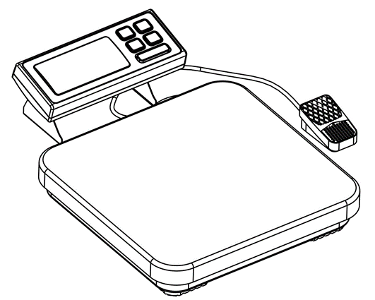

5
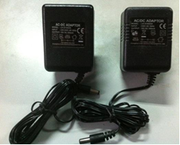

Funciónes

La serie PIZA es una báscula electrónica de precisión de alta calidad con función de conteo y las siguientes especificaciones

Número de modelo | Capacidad |  | Graduación |  | Tamaño del plato
PIZA 12 | 12 lb |  | 0.002lb |  | 12.2 x 12.5 in
 |  |  |  |  | 320 x 310 mm
PIZA 25 | 25 lb |  | 0.005lb |  | 12.2 x 12.5 in
 |  |  |  |  | 320 x 310 mm
Peso neto/bruto |  |  | 5.6kg(12.4lb)/6.4kg(14.1lb)l
Paquete |  |  | 1 unidad en una caja
(Cartón estándar) |  |  | 508x370x140 mm/20 x 14.6 x 5.5 in
Paquete | 4 Unidad en una caja
(cartón principal) |  | 525 x 610 x 393 mm / 20.6 x 24 x 15.5 in
Temperatura de funcionamiento |  |  | 0-40℃ (32-104℉)
 | 6 x AA células secas (no incluidas) or AC/DC
Fuente de alimentación
 |  |  | Adaptador: 9V / 400mA

Características

- Apagado automático(seleccionable)
- Rastreo automático de cero

- LCD grande

- Gran plato de pesaje

- Alimentación de AC

- Beeper
- conmutador de pedal

- Calibración automática(AnyCal Software)

- Contraluz automático(seleccionable)

Detalles de su báscula de pesaje

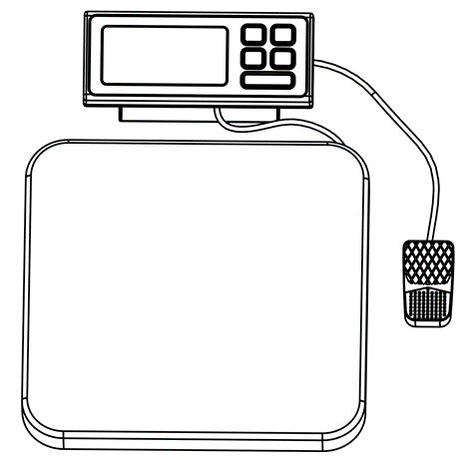

Aplicación y conformidad

Las siguientes son las instrucciones de cómo utilizar correctamente la escala de peso:

La balanza sólo puede utilizarse para el pesaje de materiales sólidos y de líquidos llenos en recipientes seguros.

La carga máxima de la capacidad de la balanza no debe excederse, de lo contrario la báscula de pesaje puede dañarse.

En el uso de la báscula de pesaje en combinación con otros dispositivos, así como con los dispositivos producidos por otros fabricantes, deben observarse las normas apropiadas para el uso seguro de los accesorios pertinentes y su aplicación de acuerdo con las instrucciones.

La balanza de pesaje ha sido fabricada y probada de acuerdo con las normas y recomendaciones establecidas en la declaración de conformidad.

El adaptador de corriente suministrado para la báscula de pesaje cumple con la clase de protección eléctrica adecuada.

Lo siguiente se aplica a la serie PIZA

Fuente de alimentación:

Adaptador 9V/400mA (opcional)

Condiciones ambientales permitidas

Temperatura: 0 ° c-40 ° c/32-104 F
Humedad relativa: 25%-85%, sin condensación

Si tiene alguna pregunta sobre los datos técnicos o requiere información técnica detallada sobre su saldo, póngase en contacto con su representante técnico.

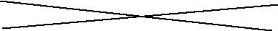
Para Empezar

La báscula está envasada en un estuche respetuoso con el medio ambiente, que proporciona una protección óptima para el equilibrio durante el transporte.

Le sugerimos que conserve el embalaje original para evitar daños si está enviando o transportando la báscula a un lugar diferente. También es la mejor manera de mantenerlo en las mejores condiciones si no se utilizará durante un período prolongado de tiempo.

Para evitar daños, por favor siga las instrucciones que se indican a continuación, cuando desembale la báscula:

- Desembale la báscula con cuidado.
- Cuando las temperaturas exteriores son muy bajas, la báscula debe almacenarse durante un par de horas y guardarse en su caja en una sala seca a temperatura normal, de modo que no se deposite condensación en la unidad al abrir la caja.
- Compruebe la báscula inmediatamente después de desembalar para cualquier daño visual externo. Si hay algún daño en la báscula, póngase en contacto con el servicio de atención al cliente inmediatamente.
- Si la báscula no se va a utilizar inmediatamente después de la compra, debe almacenarse en un lugar seco donde las fluctuaciones de temperatura sean bajas. (Referencia pág.18)
- Lea estas instrucciones de funcionamiento antes de trabajar con la unidad y preste atención a las recomendaciones de seguridad (referencia de seguridad pág. 6).

Entrega

Inspeccione la entrega por completo inmediatamente al desembalar todos los componentes.

Lista de comprobación para la entrega completa

Componente entregado presente: sí / no

Cuerpo de la unidad de pesaje

Plato de pesaje

adaptador de corriente

conmutador de pedal
Indicador

Manual de funcionamiento
Montaje e instalación

La balanza se entrega en una condición parcialmente desmontada. Ensamblar los componentes individuales en la secuencia siguiente:

- Coloque su máquina sobre una superficie nivelada, limpia y seca para obtener lecturas precisas.

Conexión del adaptador de AC

Las siguientes recomendaciones de seguridad deben observarse al conectar la báscula:

La báscula sólo debe conectarse a la toma de tensión de red con el adaptador de corriente suministrado. Compruebe antes de conectar el adaptador de corriente a la toma de corriente, que la tensión de funcionamiento indicada en el adaptador de corriente cumpla con la tensión de red local.
Si la tensión de funcionamiento no es la misma que la tensión de red, el adaptador de corriente no debe conectarse a la toma de corriente y ponerse en contacto con el servicio de atención al cliente.

Colocación de la báscula

La ubicación en la que se coloca la báscula es muy importante para que la báscula funcione a su máximo potencial. Ciertas condiciones pueden afectar las capacidades de la báscula, condiciones como: la presencia de flujo de aire, las variaciones de temperatura y la luz solar directa. Por favor, siga las recomendaciones dadas a continuación en la elección de un lugar para colocar su báscula.
• Coloque la báscula sobre una base horizontal sólida, firme y preferiblemente a prueba de vibraciones
• Asegúrese de que la máquina de pesaje no se pueda agitar o golpear
• Protéjase de la radiación solar directa
• Evitar corrientes de calor y fluctuaciones excesivas de temperatura
• Evite colocar la báscula cerca o sobre cualquier superficie magnética.

.

Descripciones de indicadores

ON/OFF
HOLD

ZERO
UNIT

PRINT

Descripciones de claves

1. ON/OFF: Encienda/apague la báscula.

2. HOLD: Presione esta tecla para almacenar el valor de pesaje.

3. UNIT: unidades de pesaje selectas: kg/lb/oz/lb: oz

4. ZERO: (para Tara) esta tecla es la función "cero" si la carga es inferior al 10% de la capacidad total o un valor negativo, y es la función de Tara entre el 10% y la capacidad total. Tiene función de Tara múltiple, pero el peso total de antes y después de Tara debe ser menor que su capacidad completa.

5. PRINT: Presione una vez y envíe la información del peso una vez.

6. conmutador de pedal: con las mismas funciones que la llave cero.

Ajustes de función
Por favor, consulte nuestro sitio web en http://lwmeasurements.com para demostraciones prácticas de uso de aplicaciones.

Configuración

• Oprima y sostenga la tecla HOLD y luego oprima la tecla ON/OFF para encender la báscula, la pantalla mostrará A-ON o A-OFF, oprima la tecla ZERO para seleccionar on o OFF (ON significa que la función de apagado automático se activa, OFF significa que la función de apagado automático no se activa).
• Presione la tecla UNIT, la pantalla mostrará L-ON o L-OFF, presione la tecla ZERO para seleccionar encendido o apagado (ON significa que la función de retroiluminación automática se activa, OFF significa que la función de retroiluminación automática está inactiva).
• Presione la tecla UNIT, la pantalla mostrará P-XX. Pulse la tecla ZERO para seleccionar OFF, Key, con y STB. (OFF significa que la función RS232 se desactiva, KEY significa que los datos se imprimen pulsando la tecla PRINT. Con significa que emitirá los datos continuamente. STB significa que va a emitir los datos cuando la lectura es estable).
• Presione la tecla UNIT, la pantalla mostrará J-ON o J-OFF, presione la tecla ZERO para seleccionar ON o OFF. (ON significa Mostrar cero al encender la alimentación, OFF significa mostrar el peso colocado al encender la alimentación).
• Presione la tecla UNIT, la pantalla mostrará F-Nor, F-PEA o F-Ani. Pulse la tecla ZERO para seleccionar Nor o PEA o Ani. (Tampoco significa que la función de pesaje normal se active. PEA significa que la función de pesaje de retención de picos se activa. Ani significa que la función de pesaje animal se activa (no se recomienda en o alrededor de la preparación de alimentos).
• Presione la tecla UNIT, la pantalla mostrará N-DSP o N-IND. Presione la tecla ZERO para seleccionar DSP o Ind. (DSP significa que puede mostrarse sincrónicamente como un Displayer para otro indicador a través de la toma RS232. Ind significa que es sólo un indicador de la escala).
• Presione la tecla UNIT, la pantalla mostrará KD 50 o KD 100 o KD 200 o Kd400. (Presione la tecla ZERO para seleccionar el rango de antichoque de escala animal entre 50, 100, 200 o 400)
• Presione la tecla UNIT, la pantalla mostrará FD 0,5 o FD 3 o FD 5 o FD 10. (Presione la tecla ZERO para seleccionar el rango de filtro de escala animal entre 0,5, 3, 5, 10)
• Presione la tecla UNIT, la pantalla mostrará ft 1 o ft 2 o ft 3 o ft 4. (Presione la tecla ZERO Seleccione el tiempo del filtro de escala animal entre 1, 2, 3 4)

Nota: KD, FD ft sólo funciona en modo F-Ani.

Modo de retención :

1.In ajuste de la función 5, si elige F-PEA, significa función de pesaje de retención activada.
2..Antes de pesar, por favor presione la tecla HOLD

FUNCIÓN de RETENCIÓN

- Coloque el elemento en el plato de la báscula.
- Espere a que se muestre el peso estable.
- Pulse la tecla HOLD. El indicador de retención " ̥ " se encenderá.
- Quite el elemento del plato de escala, la lectura de peso del artículo permanecerá en la pantalla. Ahora también puede seleccionar unidades pulsando la tecla UNIT.
- Salir de la función HOLD: una vez que se pesa un elemento y la función de retención está activada, desea salir de la función HOLD, presione de nuevo la tecla HOLD para cancelar el indicador de retención " ̥ " y devuelva la báscula al modo de pesaje.

RS232 Interfaz de datos
Conector: DB9
BALANCE |  |  |  |  |  |  |  |  |  | PC
RXD | 2 |  |  |  |  |  | 2 |  |  |  |  |  | RXD
TXD | 3 |  |  |  |  |  | 3 |  |  |  |  |  | TXD
GND | 5 |  |  |  |  |  | 5 |  |  |  |  |  | GND
Transmissions Settings
Modo: Simplex Asynchronous Serial |  |  |  |  |  |  |  |  |  |  |  |  |  |  |  |  |  | Baud Rate: 9600
Dato Bit: 8 |  |  |  |  |  |  |  |  |  |  |  |  |  |  |  |  |  | Bit de paridad: Ninguo
Stop Bit: 1 |  |  |  |  |  |  |  |  |  |  |  |  |  |  |  |  |  | Formato de datos: ASCII
3. Formato de Información de Transmisión： 20 Byte ，blank=20H
1~2 |  |  |  |  | 3 |  |  |  |  | 4~13 |  |  |  |  | 14~18
‘W: ’ |  |  |  |  | P |  |  |  |  | DATA |  |  |  |  | UNIT
W: |  |  |  |  |  | Inicio de la transmisión de datos=57H+3AH
P : |  |  |  |  |  | Polaridad ‘+’ = 2BH = Positivo |  |  |  |  |  |  |  | ‘-’ = 2DH =Negativo
DATA: |  | ‘ 12.345’= 20H+20H+20H+20H+31H+32H+2EH+33H+34H+35H
UNIT: |  | ‘g’ |  |  |  |  |  |  | =67H+20H+20H+20H+20H
 | ‘oz ’ |  |  |  |  |  | =6FH+7AH+20H+20H+20H
 | ‘lb’ |  |  |  |  |  | =6CH+62H+20H+20H+20H
 | ‘dwt’ |  |  |  |  |  | =64H+77H+74H+20H+20H
 | ‘ozt ’ |  |  |  |  |  | =6FH+7AH+74H+20H+20H
 | ‘ct ’ |  |  |  |  |  | =63H+74H+20H+20H+20H
 | ‘tl.T’ |  |  |  |  |  | =74H+6CH+2EH+54H+20H
 | ‘tl.H’ |  |  |  |  |  | =74H+6CH+2EH+48H+20H
 | ‘tl.J ’ |  |  |  |  |  | =74H+6CH+2EH+4AH+20H
 | ‘GN’ |  |  |  |  |  | =47H+4EH+20H+20H+20H
 | ‘dr’ |  |  |  |  |  | =64H+72H+20H+20H+20H
 | ‘MM’ |  |  |  |  |  | =4DH+4DH+20H+20H+20H
 | ‘tola’ |  |  |  |  |  | =74H+6FH+6CH+61H+20H
 | ‘gsm’ |  |  |  |  |  | =67H+73H+6DH+20H+20H
 | ‘T/A/R’ |  |  |  |  |  | =54H+2FH+41H+2FH+52H
 | ‘T/M/R’ |  |  |  |  |  | =54H+2FH+4DH+2FH+52H
 | ‘pcs’ |  |  |  |  |  | =50H+43H+53H+20H+20H
CR: |  |  |  |  |  |  |  |  | = 0DH
LF: |  |  |  |  |  |  |  |  | = 0AH

Calibración
Uso de un peso de calibración externo
La calibración se realiza en el momento en que se fabrica. No vuelva a calibrar a menos que la báscula no esté pesando con exactitud.

- Presione y sostenga la tecla ZERO y luego presione ON/OFF, la pantalla mostrará "CAPU =", oprima la tecla HOLD dos veces, la pantalla de la tecla mostrará CALU =, oprima la tecla UNIT para seleccionar la unidad de calibración kg o lb, tendrá un pequeño triángulo a la derecha para indicar kg o lb , pulse la tecla HOLD para confirmar la selección.
- Presione nuevamente la tecla HOLD, la pantalla mostrará CAL, oprima la tecla UNIT para ajustar el peso de calibración. Oprima la tecla UNIT para mover el dígito de Flash a la derecha, luego presione la tecla ZERO para aumentar el dígito de Flash, oprima la tecla HOLD para confirmar la selección (el peso de la calibración debe ser más de 2/3 de capacidad completa), mostrará CAL.
- Presione PRINT, mostrará el valor de CAL y AD
- Presione la tecla UNIT, la pantalla mostrará el peso de la calibración del flash, colocará el peso mostrado en la plataforma, presione la tecla UNIT cuando el indicador estable se ilumine, la pantalla mostrará "------", luego el valor de AD. Reinicie la báscula y la calibración ha terminado.
- Encienda la báscula, coloque el peso probado para comprobar si es correcto, si no, repita los pasos anteriores.

Mantenimiento y servicio

La báscula de pesaje es un instrumento de precisión, debe tratarse con cuidado y limpiarse con regularidad

Para trabajos de mantenimiento, la balanza debe estar desconectada de la fuente de alimentación (Quite el enchufe del adaptador de corriente de la toma). Asegúrese también de que la balanza no pueda conectarse a la fuente de alimentación durante el trabajo de un tercero.

Asegúrese de que ningún líquido se derrame en la báscula mientras realiza trabajos de mantenimiento. Si se derrama líquido en la báscula, debe ser inspeccionado por un técnico de servicio.

Lleve a cabo periódicamente el mantenimiento de la bandeja de pesaje y del soporte de la bandeja de pesaje quitando cualquier suciedad o polvo de la bandeja de pesaje y de la caja de la báscula. Use un cepillo suave o un paño suave y sin pelusa, humedecido con una solución de jabón suave

Nunca utilice disolventes, ácidos, álcali, diluyentes de pintura, polvos abrasivos u otros productos químicos agresivos o corrosivos para la limpieza; estas sustancias pueden causar daños a las superficies de la carcasa de la báscula.

Transporte y almacenamiento

Su máquina de pesaje es un instrumento de precisión, tráelo con cuidado. Evite sacudidas, impactos severos y vibraciones durante el transporte. Asegúrese de que no haya fluctuaciones de temperatura marcadas durante el transporte y de que la máquina de pesaje no se humedece (condensación).

Si desea llevar la máquina de pesaje fuera de servicio durante un período prolongado, desconéctela del suministro eléctrico, límpiela a fondo (consulte mantenimiento y servicio) y guárdela en un lugar que cumpla las siguientes condiciones:

- Sin sacudidas violentas, sin vibraciones
- Fluctuaciones mínimas de temperatura
- No radiación solar directa
- humedad mínima

Garantía

Los productos están bajo garantía contra defectos de fábrica por un período de dos (2) años a partir de la fecha de envío.

Para los clientes dentro de los Estados 48 inferiores de los Estados Unidos continentales. Las mediciones de LW pagarán por el susto en ambos sentidos durante los primeros 30 días después de la compra. Después de 30 días expiran el cliente es responsable de enviar el producto de nuevo a nosotros. Una vez recibido el producto, lo inspeccionaremos y, según sea necesario, repararemos o reemplazaremos y enviaremos el producto de vuelta al cliente a nuestro cargo.

Cualquier báscula nueva devuelta para la garantía debe estar debidamente empaquetada en la caja original. Si no están empaquetados correctamente en la caja original, el cliente paga los gastos de envío. Si determinamos que hay un defecto de fábrica, pagaremos por el envío de vuelta. Si determinamos que no es un defecto de fábrica, el cliente pagará el envío.

Para los clientes fuera de los Estados 48 más bajos, incluyendo México, Canadá, Puerto Rico, Hawaii, Alaska y todos los otros países, los clientes deben pagar por el envío.

Nuestra garantía no cubre el mal uso o negligencia, incluyendo pero no limitado a daños de batería o agua, sobrecargar, y masticar o cortar alambres. Si se encuentra que el producto ha sido mal usado o dañado por el cliente, las mediciones de LW no son responsables del costo de la devolución.

Para reclamaciones de garantía, por favor, vaya en línea a lwmeasurements.com y rellene el formulario de presentación de la garantía o llame a su representante de servicio al cliente.

